Муниципальное казённое дошкольное образовательное учреждение
«Детский сад общеразвивающего вида № 11 г. Киренска
с приоритетным осуществлением деятельности по художественно – эстетическому направлению развития детей»

ПРОЕКТ

Использование нестандартного оборудования
для детей дошкольного возраста

Автор проекта: Маслакова Н.А.

Киренск
2020

СОДЕРЖАНИЕ
I.Пояснительная записка…………………………………………………….....3
1.1. Квалификационные характеристики проекта…..………………………..…3
1.2. Возрастные особенности развития детей дошкольного возраста…………4
1.2.1. Анатомо-физиологические особенности детей дошкольного возраста...7
1.3. Образовательная область «Физическое развитие» с детьми старшего возраста…………………………………………………………..……………….. 9
II. Проектная часть. Методическое пособие по использованию нестандартного оборудования в работе с дошкольниками.
2.1. Пояснительная записка..................................................................................25
2.2. Содержание методического пособия по использованию нестандарного оборудования для детей старшего дошкольного возраст…........……………..26
2.2.1.Виды и использование нестандартного оборудования. Основные принципы использования нестандартного оборудования………….…………27
2.2.2.Вариативность использования нестандартного оборудования для профилактики и коррекции опорно-двигательного аппарата у детей старшего дошкольного возраста…………………………………………………………...32
Заключение………………………………………………………………..…….47
Литература……………………………………………………………………....48
Приложение……………………………………………………………………..50

I. Пояснительная записка
Квалификационные характеристики проекта

Актуальность проекта: Полноценное и всестороннее развитие ребёнка невозможно без двигательной активности, которая оказывает большое влияние на здоровье и физическое состояние детей. Движение составляет основу практически любой деятельности ребёнка. Наша работа направлена на физическое развитие дошкольников. Для достижения хороших результатов мы решили обновить, расширить и разнообразить инвентарь физкультурного зала путём создания нового нестандартного оборудования.
Для многих детских садов создать тренажерный зал либо просто закупить несколько тренажеров, не представляется возможным. Применяя большое количество недорогих, использующихся в повседневном быту предметов можно создать нетрадиционные тренажеры. Такие тренажеры малогабаритны, легко устанавливаются и сворачиваются для хранения, стираются и моются, эстетичны на вид. Но, главное, упражнения на них способствуют повышению двигательной активности, совершенствуют координацию движений, укрепляют опорно-двигательный аппарат, в результате чего улучшается суставная гибкость, совершенствуется осанка, повышается устойчивость вестибулярного аппарата, увеличивается жизненная емкость легких, улучшается кровообращение, укрепляются сосуды, а все это и является основой физического развития дошкольника.
Актуальность нашего проекта обусловлена необходимостью создать физкультурный инвентарь и расширить предметно-развивающую среду путём создания нового нестандартного оборудования, помогающего полноценному физическому и психическому развитию детей, а так же оздоровлению детского организма.
Применение нестандартного инвентаря вносит разнообразие и новизну в физкультурные занятия, позволяет шире использовать знакомые упражнения, варьировать задания. Нестандартное оборудование объединяет физкультуру с игрой, что создаёт условия для самовыражения ребёнка двигательной деятельности.
Идея проекта:составить методическое пособие по использованию нестандартного оборудования в двигательной деятельности детей старшего дошкольного возраста.
Объект проектирования – физическое развитие дошкольников.
Цель: подобрать варианты использования нестандартного оборудования для детей дошкольного возраста.
Задачи проектной деятельности:
- проанализировать психолого-педагогическую и методическую литературу по вопросуфизического развития дошкольников;
- подобрать и систематизировать нестандартное оборудование для детей старшего дошкольного возраста;
- составить методические рекомендации для педагогов по использованию нестандартного оборудования;
- апробировать внедрение нестандартного оборудования в физкультурно-оздоровительной работе ДОО.
Тип проекта: информационный (с профессионально-практической ориентацией).
Методы проектирования:изучение и анализ литературы: психолого-педагогической, учебно-методической.
Прикладная ценность проекта: проект может быть использован педагогами и инструкторами физического воспитания для повышения эффективности проводимой в ДОУ работы по использовании нестандартного оборудования для детей старшего дошкольного возраста.

1.2. Возрастные особенности развития детей дошкольного возраста
Старший дошкольный возраст играет особую роль в развитии ребенка: в этот период жизни начинают формироваться новые психологические механизмы деятельности и поведения.
Возраст 5-6 лет характеризуется активизацией ростового процесса: за год ребенок может вырасти на 7-10 см. Изменяются пропорции тела. Совершенствуются движения, двигательный опыт детей расширяется, активно развиваются двигательные способности. Заметно улучшается координация и устойчивость равновесия, необходимые при выполнении большинства движений. При этом девочки имеют некоторое преимущество перед мальчиками.
У детей активно развиваются крупные мышцы туловища и конечностей, но всё ещё слабыми остаются мелкие мышцы, особенно кистей рук. Старший дошкольник технически правильно выполняет большинство физических упражнений. Он способен критически оценить движения других детей, но самоконтроль и самооценка непостоянны и проявляются эпизодически. Углубляются представления детей о здоровье и здоровом образе жизни, о значении гигиенических процедур (для чего необходимо мыть руки, чистить зубы и др.), закаливания, занятий спортом, утренней гимнастики. Дети проявляют интерес к своему здоровью, приобретают сведения о своем организме (органы чувств, движения, пищеварения, дыхания) и практические умения по уходу за ним.
Происходят большие изменения высшей нервной деятельности. В течение шестого года жизни совершенствуются основные нервные процессы – возбуждение и особенно торможение. Это благотворно сказывается на возможностях саморегуляции. Эмоциональные реакции в этом возрасте становятся более стабильными, уравновешенными. Ребенок не так быстро утомляется, становится более вынослив психически, что связано с возрастающей физической выносливостью. Дети начинают чаще по собственной инициативе воздерживаться от нежелательных действий. Но в целом способность к произвольной регуляции своей активности все ещё выражена недостаточно и требует внимания взрослых.
Формируются социальные представления морального плана. Постепенно происходит переход от импульсивного, ситуативного поведения к поведению, опосредованному правилами и нормами. Дети активно обращаются к правилам при регулировании своих взаимоотношений со сверстниками. Старшие дошкольники уже отличают хорошие и плохие поступки, имеют представление о добре и зле, могут привести соответствующие конкретные примеры из личного опыта и литературы. В оценке сверстников они достаточно категоричны и требовательны, в отношении собственного поведения более снисходительны и недостаточно объективны.
Расширяются интеллектуальные возможности детей. По своим характеристикам головной мозг шестилетнего ребенка приближается к показателям мозга взрослого человека. Ребенок не только выделяет существенные признаки в предметах и явлениях, но и начинает устанавливать причинно-следственные связи между ними, пространственные, временные и другие отношения. Довольно уверенно осваивают ориентацию в пространстве и на плоскости: слева – направо, вверху - внизу, впереди - сзади, близко - далеко, выше - ниже и т.д.
Расширяется общий кругозор детей. Интересы старших дошкольников постепенно выходят за рамки ближайшего окружения детского сада и семьи. Детей привлекает широкий социальный и природный мир, необычные события и факты. Их интересуют обитатели джунглей и океанов, космоса, далеких стран и многое другое. Старший дошкольник пытается самостоятельно осмыслить и объяснить полученную информацию.
В старшем дошкольном возрасте возрастают возможности памяти, возникает намеренное запоминание в целях последующего воспроизведения материала, более устойчивым становится внимание. Происходит развитие всех познавательных психических процессов. У детей снижаются пороги ощущений. Повышается острота зрения и точность цветоразличения, развивается фонематический и звуковысотный слух, значительно возрастает точность оценок веса и пропорций предметов, систематизируются представления детей.
Возрастающая потребность старших дошкольников в общении со сверстниками, в совместных играх и деятельности приводит к возникновению детского сообщества. Сверстник становится интересен как партнер по играм и практической деятельности. Развивается система межличностных отношений, взаимных симпатий и привязанностей. Старший дошкольник страдает, если никто не хочет с ним играть.
Дети становятся избирательны во взаимоотношениях. В общении со сверстниками преобладают однополые контакты. Дети играют небольшими группами от двух до пяти человек. Иногда эти группы становятся постоянными по составу. Так появляются первые друзья – те, с кем у ребенка лучше всего достигается взаимопонимание и взаимная симпатия. Все более ярко проявляется предпочтение к определенным видам игр, хотя в целом игровой репертуар разнообразен, включает сюжетно-ролевые, режиссерские, строительно-конструктивные, подвижные, музыкальные, театрализованные игры, игровое экспериментирование.
Более активно проявляется интерес к сотрудничеству, к совместному решению общей задачи. Дети стремятся договариваться между собой для достижения конечной цели. Взрослый помогает детям в освоении конкретных способов достижения взаимопонимания на основе учета интересов партнеров.

1.2.1. Анатомо-физиологические особенности детей дошкольного
возраста
У детей дошкольного возраста заметно меняются пропорции тела: руки и ноги становятся значительно длиннее и растут быстрее, чем туловище. Если к 6-7 годам длина туловища увеличивается в 2 раза, то длина рук – более чем в 2,5 раза, а длинна ног – более чем в 3 раза.
Рост мышечной ткани происходит в основном за счет утолщения мышечных волокон. У ребенка сначала развиваются мышцы таза и ног, а затем (с 6-7 лет) мышцы рук. К 5 годам увеличивается мышечная сила. Однако из-за быстрой утомляемости мышц и относительной слабости костно-мышечного аппарата дошкольники еще не способны к длительному мышечному напряжению.
В костях и скелетных мышцах у детей много органических веществ и воды, но мало минеральных веществ. Гибкие кости могут легко изгибаться при неправильных позах и неравномерных нагрузках. Легкая растяжимость мышечно - связачного аппарата обеспечивает ребенку хорошо выраженную гибкость, но не может создать прочного «мышечного корсета» для сохранения нормального расположения костей. В результате возможны деформации скелета, развитие ассиметричности тела и конечностей, возникновение плоскостопия. Это требует особого внимания к организации позы детей и использования физических нагрузок.
Мышечные волокна ребенка тонкие и слабые, они гораздо менее возбудимы, чем у взрослых. С интенсивным ростом мышечных волокон происходит относительное уменьшение ядерной массы на единицу площади скелетных мышц – по сравнению с новорожденными их масса снижается к возрасту 6 лет в 4-5 раз.
Происходит перестройка иннервационного аппарата мышц. В дошкольном возрасте увеличиваются размеры и дифференциация элементов мышечных, суставных и сухожильных рецепторов, достигая достаточного совершенства к 6 годам. На протяжении данного возрастного периода происходит перераспределение положения мышечных веретен в скелетных мышцах – от равномерного их расположения в мышце у новорожденных к сосредоточиванию веретен в концевых областях мышц, где они подвергаются большему растяжению и, соответственно, точнее информируют мозг о движении мышц.
Мышечная масса детей невелика. Она составляет в 6 - 7 лет - 27%.
Мышцы конечностей (особенно мелкие мышцы, кости) относительно слабее, чем мышцы туловища. Недостаточное развитие мышечно - связачного аппарата брюшного пресса может вызвать образование отвисшего живота и появление грыжи при поднятии тяжестей. Сила мышц мальчиков в дошкольном возрасте равна силе мышц девочек.
Несмотря на повышение абсолютной мышечной силы в возрасте 4-5 лет, относительная сила почти не изменяется, так как растёт и вес тела ребенка. Лишь с возраста 6-7 лет прирост силы оказывает больше прироста массы тела, и начинает нарастать относительная сила мышц. При этом увеличиваются прыгучесть и скоростно-силовые возможности детей.

1.3. Образовательная область «Физическое развитие»
с детьми старшего возраста.
Физическое развитие направлено на сохранение и укрепление здоровья детей, гармоничное физическое развитие, приобщение к физической культуре, развитие психофизических качеств (сила, быстрота, выносливость, ловкость, гибкость), приобщение к спортивным и подвижным играм, развитие интереса к спорту; становление ценностей здорового образа жизни, овладение его элементарными нормами и правилами, воспитание культурно-гигиенических навыков, полезных привычек.
Становление ценностей здорового образа жизни. Расширять представления об особенностях функционирования и целостности человеческого организма. Акцентировать внимание детей на особенностях их организма и здоровья («Мне нельзя есть апельсины - у меня аллергия», «Мне нужно носить очки»).
Расширять представления о составляющих (важных компонентах) здорового образа жизни (правильное питание, движение, сон и солнце, воздух и вода - наши лучшие друзья) и факторах, разрушающих здоровье.
Формировать представления о зависимости здоровья человека от правильного питания; умения определять качество продуктов, основываясь на сенсорных ощущениях.
Расширять представления о роли гигиены и режима дня для здоровья человека.
Формировать представления о правилах ухода за больным (заботиться о нем, не шуметь, выполнять его просьбы и поручения). Воспитывать сочувствие к болеющим. Формировать умение характеризовать свое самочувствие.
Знакомить детей с возможностями здорового человека, формировать у детей потребность в здоровом образе жизни.
Воспитание культурно-гигиенических навыков. Формировать у детей привычку следить за чистотой тела, опрятностью одежды, прически; самостоятельно чистить зубы, умываться, по мере необходимости мыть руки, следить за чистотой ногтей; при кашле и чихании закрывать рот и нос платком.
Закреплять умение замечать и самостоятельно устранять непорядок в своем внешнем виде.
Совершенствовать культуру еды: умение правильно пользоваться столовыми приборами (вилкой, ножом); есть аккуратно, бесшумно, сохраняя правильную осанку за столом; обращаться с просьбой, благодарить.
Физкультурные занятия и упражнения. Продолжать формировать правильную осанку; умение осознанно выполнять движения.
Совершенствовать двигательные умения и навыки детей. Развивать быстроту, силу, выносливость, гибкость.
Закреплять умение легко ходить и бегать, энергично отталкиваясь от опоры.
Учить бегать наперегонки, с преодолением препятствий. Учить лазать по гимнастической стенке, меняя темп.
Учить прыгать в длину, в высоту с разбега, правильно разбегаться, отталкиваться и приземляться в зависимости от вида прыжка, прыгать на мягкое покрытие через длинную скакалку, сохранять равновесие при приземлении.
Учить сочетать замах с броском при метании, подбрасывать и ловить мяч одной рукой, отбивать его правой и левой рукой на месте и вести при ходьбе.
Приучать помогать взрослым, готовить физкультурный инвентарь к занятиям физическими упражнениями, убирать его на место.
Спортивные и подвижные игры. Прививать интерес к физической культуре и спорту и желание заниматься физкультурой и спортом.
Продолжать знакомить с различными видами спорта. Знакомить с доступными сведениями из истории олимпийского движения.
Знакомить с основами техники безопасности и правилами поведения в спортивном зале и на спортивной площадке.
Учить ходить на лыжах скользящим шагом, подниматься на склон, спускаться с горы.
Учить кататься на двухколесном велосипеде, кататься на самокате, отталкиваясь одной ногой (правой и левой). Учить ориентироваться в пространстве.
Учить элементам спортивных игр, играм с элементами соревнования, играм-эстафетам.
Поддерживать интерес детей к различным видам спорта, сообщать им некоторые сведения о событиях спортивной жизни страны.
Продолжать учить детей самостоятельно организовывать знакомые подвижные игры, проявляя инициативу и творчество.
Воспитывать у детей стремление участвовать в играх с элементами соревнования, играх-эстафетах.
Примерный перечень основных движений, подвижных игр и упражнений.
Основные движения.
Ходьба. Ходьба обычная, на носках (руки за голову), на пятках, на наружных сторонах стоп, с высоким подниманием колена (бедра), перекатом с пятки на носок, приставным шагом вправо и влево. Ходьба в колонне по одному, по двое, по трое, вдоль стен зала с поворотом, с выполнением различных заданий воспитателя.
Упражнения в равновесии. Ходьба по узкой рейке гимнастической скамейки, веревке (диаметр 1,5–3 см), по наклонной доске прямо и боком, на носках. Ходьба по гимнастической скамейке, с перешагиванием через набивные мячи, приседанием на середине, раскладыванием и собиранием предметов, прокатыванием перед собой мяча двумя руками, боком (приставным шагом), с мешочком песка на голове. Ходьба по наклонной доске вверх и вниз на носках, боком (приставным шагом). Кружение парами, держась за руки.
Бег. Бег обычный, на носках, с высоким подниманием колена (бедра), мелким и широким шагом, в колонне по одному, по двое; змейкой, врассыпную, с препятствиями. Непрерывный бег в течение 1,5-2 минут в медленном темпе, бег в среднем темпе на 80-120 м (2-3 раза) в чередовании с ходьбой; челночный бег 3 раза по 10 м. Бег на скорость: 20 м примерно за 5-5,5 секунды (к концу года - 30 м за 7,5-8,5 секунды). Бег по наклонной доске вверх и вниз на носках, боком, приставным шагом. Кружение парами, держась за руки.
Ползание и лазанье. Ползание на четвереньках змейкой между предметами в чередовании с ходьбой, бегом, переползанием через препятствия; ползание на четвереньках (расстояние 3-4 м), толкая головой мяч; ползание по гимнастической скамейке, опираясь на предплечья и колени, на животе, подтягиваясь руками. Перелезание через несколько предметов подряд, пролезание в обруч разными способами, лазанье по гимнастической стенке (высота 2,5 м) с изменением темпа, перелезание с одного пролета на другой, пролезание между рейками.
Прыжки. Прыжки на двух ногах на месте (по 30-40 прыжков 2-3 раза) в чередовании с ходьбой, разными способами (ноги скрестно, ноги врозь, одна нога вперед - другая назад), продвигаясь вперед (на расстояние 3-4 м). Прыжки на одной ноге (правой и левой) на месте и продвигаясь вперед, в высоту с места прямо и боком через 5-6 предметов - поочередно через каждый (высота 15-20 см). Прыжки на мягкое покрытие высотой 20 см, прыжки с высоты 30 см в обозначенное место, прыжки в длину с места (не менее 80 см), в длину с разбега (примерно 100 см), в высоту с разбега (30-40 см). Прыжки через короткую скакалку, вращая ее вперед и назад, через длинную скакалку (неподвижную и качающуюся).
Бросание, ловля, метание. Бросание мяча вверх, о землю и ловля его двумя руками (не менее 10 раз подряд); одной рукой (правой, левой не менее 4-6 раз); бросание мяча вверх и ловля его с хлопками. Перебрасывание мяча из одной руки в другую, друг другу из разных исходных положений и построений, различными способами (снизу, из-за головы, от груди, с отскоком от земли). Отбивание мяча о землю на месте с продвижением шагом вперед (на расстояние 5-6 м), прокатывание набивных мячей (вес 1 кг). Метание предметов на дальность (не менее 5-9 м), в горизонтальную и вертикальную цель (центр мишени на высоте 1 м) с расстояния 3-4 м.
Групповые упражнения с переходами. Построение в колонну по одному, в шеренгу, круг; перестроение в колонну по двое, по трое; равнение в затылок, в колонне, в шеренге. Размыкание в колонне - на вытянутые руки вперед, в шеренге - на вытянутые руки в стороны. Повороты направо, налево, кругом переступанием, прыжком.
Ритмическая гимнастика. Красивое, грациозное выполнение знакомых физических упражнений под музыку. Согласование ритма движений с музыкальным сопровождением.
Общеразвивающие упражнения.
Упражнения для кистей рук, развития и укрепления мышц плечевого пояса. Разводить руки в стороны из положения руки перед грудью; поднимать руки вверх и разводить в стороны ладонями вверх из положения руки за голову. Поднимать руки со сцепленными в замок пальцами (кисти повернуты тыльной стороной внутрь) вперед - вверх; поднимать руки вверх - назад попеременно, одновременно. Поднимать и опускать кисти; сжимать и разжимать пальцы.
Упражнения для развития и укрепления мышц спины и гибкости позвоночника. Поднимать руки вверх и опускать вниз, стоя у стены и касаясь ее затылком, плечами, спиной, ягодицами и пятками. Поочередно поднимать согнутые прямые ноги, прижавшись к гимнастической стенке и взявшись руками за рейку на уровне пояса.
Поворачиваться, разводя руки в стороны, из положений руки перед грудью, руки за голову. Поочередно отводить ноги в стороны из упора, присев; двигать ногами, скрещивая их из исходного положения лежа на спине. Подтягивать голову и ноги к груди (группироваться).
Упражнения для развития и укрепления мышц брюшного пресса и ног. Переступать на месте, не отрывая носки ног от пола. Приседать (с каждым разом все ниже), поднимая руки вперед, вверх, отводя их за спину. Поднимать прямые ноги вперед (махом); выполнять выпад вперед, в сторону (держа руки на поясе, совершая руками движения вперед, в сторону, вверх). Захватывать предметы пальцами ног, приподнимать и опускать их; перекладывать, передвигать их с места на место.
Переступать приставным шагом в сторону на пятках, опираясь носками ног о палку (канат).
Статические упражнения. Сохранять равновесие, стоя на гимнастической скамейке на носках, приседая на носках; сохранять равновесие после бега и прыжков (приседая на носках, руки в стороны), стоя на одной ноге, руки на поясе.
Спортивные упражнения.
Катание на санках. Катать друг друга на санках, кататься с горки по двое.
Скольжение. Скользить по ледяным дорожкам с разбега, приседая и вставая во время скольжения.
Ходьба на лыжах. Ходить на лыжах скользящим шагом. Выполнять повороты на месте и в движении. Подниматься на горку лесенкой, спускаться с нее в низкой стойке. Проходить на лыжах в медленном темпе дистанцию 1-2 км.
Катание на велосипеде и самокате. Самостоятельно кататься на двухколесном велосипеде по прямой, выполнять повороты налево и направо. Кататься на самокате, отталкиваясь правой и левой ногой.
Спортивные игры.
Городки. Бросать биты сбоку, занимая правильное исходное положение. Знать 3–4 фигуры. Выбивать городки с полукона (2–3 м) и кона (5–6 м).
Элементы баскетбола. Перебрасывать мяч друг другу двумя руками от груди, вести мяч правой, левой рукой. Бросать мяч в корзину двумя руками от груди.
Бадминтон. Отбивать волан ракеткой, направляя его в определенную сторону. Играть в паре с воспитателем.
Элементы футбола. Прокатывать мяч правой и левой ногой в заданном направлении. Обводить мяч вокруг предметов; закатывать в лунки, ворота; передавать ногой друг другу в парах, отбивать о стенку несколько раз подряд.
Элементы хоккея. Прокатывать шайбу клюшкой в заданном направлении, закатывать ее в ворота. Прокатывать шайбу друг другу в парах.
Подвижные игры
С бегом. «Ловишки», «Уголки», «Парный бег», «Мышеловка», «Мы веселые ребята»,«Гуси-лебеди», «Сделай фигуру», «Караси и щука», «Перебежки», «Хитрая лиса», «Встречные перебежки», «Пустое место», «Затейники», «Бездомный заяц».
С прыжками. «Не оставайся на полу», «Кто лучше прыгнет?», «Удочка», «С кочки на кочку», «Кто сделает меньше прыжков?», «Классы».
С лазаньем и ползанием. «Кто скорее доберется до флажка?», «Медведь и пчелы», «Пожарные на ученье».
С метанием. «Охотники и зайцы», «Брось флажок», «Попади в обруч», «Сбей мяч», «Сбей кеглю», «Мяч водящему», «Школа мяча», «Серсо».
Эстафеты. «Эстафета парами», «Пронеси мяч, не задев кеглю», «Забрось мяч в кольцо», «Дорожка препятствий».
С элементами соревнования. «Кто скорее пролезет через обруч к флажку?», «Кто быстрее?», «Кто выше?».
Народные игры. «Гори, гори ясно!» и др.
Физическое развитие направлено на сохранение и укрепление здоровья детей, гармоничное физическое развитие, приобщение к физической культуре, развитие психофизических качеств (сила, быстрота, выносливость, ловкость, гибкость), приобщение к спортивным и подвижным играм, развитие интереса к спорту; становление ценностей здорового образа жизни, овладение его элементарными нормами и правилами, воспитание культурно-гигиенических навыков, полезных привычек.
Формирование начальных представлений о здоровом образе жизни детей 6-7 лет.
Становление ценностей здорового образа жизни. Расширять представления детей о рациональном питании (объем пищи, последовательность ее приема, разнообразие в питании, питьевой режим).
Формировать представления о значении двигательной активности в жизни человека; умения использовать специальные физические упражнения для укрепления своих органов и систем.
Формировать представления об активном отдыхе.
Расширять представления о правилах и видах закаливания, о пользе закаливающих процедур.
Расширять представления о роли солнечного света, воздуха и воды в жизни человека и их влиянии на здоровье.
Воспитание культурно-гигиенических навыков. Воспитывать привычку правильно и быстро (не отвлекаясь) умываться, насухо вытираться, пользуясь индивидуальным полотенцем, правильно чистить зубы, полоскать рот после еды, пользоваться носовым платком и расческой.
Способствовать формированию осознанной привычки мыть руки перед едой и ежедневно (утром и вечером) чистить зубы.
Закреплять умение аккуратно пользоваться столовыми приборами; правильно вести себя за столом.
Продолжать воспитывать привычку следить за чистотой одежды и обуви, замечать и устранять непорядок в своем внешнем виде, учить тактичносообщать товарищу о необходимости что-то поправить в костюме, прическе.
Физическая культура у детей 6-7 лет.
Физкультурные занятия и упражнения. Формировать потребность в ежедневной двигательной деятельности. Воспитывать умение сохранять правильную осанку в различных видах деятельности.
Совершенствовать технику основных движений, добиваясь естественности, легкости, точности, выразительности их выполнения.
Закреплять умение соблюдать заданный темп в ходьбе и беге.
Учить сочетать разбег с отталкиванием в прыжках на мягкое покрытие, в длину и высоту с разбега.
Добиваться активного движения кисти руки при броске.
Учить перелезать с пролета на пролет гимнастической стенки по диагонали.
Учить быстро, перестраиваться на месте и во время движения, равняться в колонне, шеренге, кругу; выполнять упражнения ритмично, в указанном воспитателем темпе.
Развивать психофизические качества: силу, быстроту, выносливость, ловкость, гибкость.
Продолжать упражнять детей в статическом и динамическом равновесии, развивать координацию движений и ориентировку в пространстве.
Спортивные и подвижные игры. Начальные представления о некоторых видах спорта. Поддерживать интерес к физической культуре и спорту, отдельным достижениям в области спорта. Продолжать знакомить с различными видами спорта.
Закреплять навыки выполнения спортивных упражнений.
Учить самостоятельно, следить за состоянием физкультурного инвентаря, спортивной формы, активно участвовать в уходе за ними.
Обеспечивать разностороннее развитие личности ребенка: воспитывать выдержку, настойчивость, решительность, смелость, организованность, инициативность, самостоятельность, творчество, фантазию.
Учить детей использовать разнообразные подвижные игры (в том числе игры с элементами соревнования), способствующие развитию психофизических качеств (ловкость, сила, быстрота, выносливость, гибкость), координации движений, умения ориентироваться в пространстве.
Продолжать учить детей самостоятельно организовывать подвижные игры, придумывать собственные игры, варианты игр, комбинировать движения; справедливо оценивать свои результаты и результаты товарищей.
Развивать интерес к спортивным играм и упражнениям (городки, бадминтон, баскетбол, настольный теннис, хоккей, футбол).
Примерный перечень основных движений, подвижных игр и упражнений.
Основные движения.
Ходьба. Ходьба обычная, на носках с разными положениями рук, на пятках, на наружных сторонах стоп, с высоким подниманием колена (бедра), широким и мелким шагом, приставным шагом вперед и назад, гимнастическим шагом, перекатом с пятки на носок; ходьба в полуприседе. Ходьба в колонне по одному, по двое, по трое, по четыре, в шеренге. Ходьба в разных направлениях: по кругу, по - прямой с поворотами, змейкой, врассыпную. Ходьба в сочетании с другими видами движений.
Упражнения в равновесии. Ходьба по гимнастической скамейке боком приставным шагом; с набивным мешочком на спине; приседая на одной ноге и пронося другую махом вперед сбоку скамейки; поднимая прямую ногу и делая под ней хлопок; с остановкой посередине и перешагиванием (палки, веревки), с приседанием и поворотом кругом, с перепрыгиванием через ленточку. Ходьба по узкой рейке гимнастической скамейки, по веревке (диаметр 1,5–3 см) прямо и боком. Кружение с закрытыми глазами (с остановкой и выполнением различных фигур).
Бег. Бег обычный, на носках, высоко поднимая колено, сильно сгибая ноги назад, выбрасывая прямые ноги вперед, мелким и широким шагом. Бег в колонне по одному, по двое, из разных исходных положений, в разных направлениях, с различными заданиями, с преодолением препятствий. Бег со скакалкой, с мячом, по доске, бревну, в чередовании с ходьбой, прыжками, с изменением темпа. Непрерывный бег в течение 2–3 минут. Бег со средней скоростью на 80–120 м (2–4 раза) в чередовании с ходьбой; челночный бег 3–5 раз по 10 м. Бег на скорость: 30 м примерно за 6,5–7,5 секунды к концу года.
Ползание, лазанье. Ползание на четвереньках по гимнастической скамейке, бревну; ползание на животе и спине по гимнастической скамейке, подтягиваясь руками и отталкиваясь ногами. Пролезание в обруч разными способами; подлезание под дугу, гимнастическую скамейку несколькими способами подряд (высота 35-50 см). Лазанье по гимнастической стенке с изменением темпа, сохранением координации движений, использованием перекрестного и одноименного движения рук и ног, перелезанием с пролета на пролет по диагонали.
Прыжки. Прыжки на двух ногах: на месте (разными способами) по 30 прыжков 3-4 раза в чередовании с ходьбой, с поворотом кругом, продвигаясь вперед на 5-6 м, с зажатым между ног мешочком с песком. Прыжки через 6-8 набивных мячей последовательно через каждый; на одной ноге через линию, веревку вперед и назад, вправо и влево, на месте и с продвижением. Прыжки вверх из глубокого приседа, на мягкое покрытие с разбега (высота до 40 см). Прыжки с высоты 40 см, в длину с места (около 100 см), в длину с разбега (180-190 см), вверх с места, доставая предмет, подвешенный на 25–30 см выше поднятой руки ребенка, с разбега (не менее 50 см). Прыжки через короткую скакалку разными способами (на двух ногах, с ноги на ногу), прыжки через длинную скакалку по одному, парами, прыжки через большой обруч (как через скакалку). Подпрыгивание на двух ногах, стоя на скамейке, продвигаясь вперед; прыжки на двух ногах с продвижением вперед по наклонной поверхности.
Бросание, ловля, метание. Перебрасывание мяча друг другу снизу, из-за головы (расстояние 3–4 м), из положения, сидя ноги крестно; через сетку. Бросание мяча вверх, о землю, ловля его двумя руками (не менее 20 раз), одной рукой (не менее 10 раз), с хлопками, поворотами. Отбивание мяча правой и левой рукой поочередно на месте и в движении. Ведение мяча в разных направлениях. Перебрасывание набивных мячей. Метание на дальность (6-12 м) левой и правой рукой. Метание в цель из разных положений (стоя, стоя на коленях, сидя), метание в горизонтальную и вертикальную цель (с расстояния 4-5 м), метание в движущуюся цель.
Групповые упражнения с переходами. Построение (самостоятельно) в колонну по одному, в круг, шеренгу. Перестроение в колонну по двое, по трое, по четыре на ходу, из одного круга в несколько (2–3). Расчет на «первый-второй» и перестроение из одной шеренги в две; равнение в колонне, шеренге, круге; размыкание и смыкание приставным шагом; повороты направо, налево, кругом.
Ритмическая гимнастика. Красивое, грациозное выполнение физических упражнений под музыку. Согласование ритма движений с музыкальным сопровождением.
Общеразвивающие упражнения. Упражнения для кистей рук, развития и укрепления мышц плечевого пояса. Поднимать рук вверх, вперед, в стороны, вставая на носки (из положения: стоя, пятки вместе, носки врозь), отставляя ногу назад на носок, прижимаясь к стенке; поднимать руки вверх из положения руки к плечам. Поднимать и опускать плечи; энергично разгибать согнутые в локтях руки (пальцы сжаты в кулаки), вперед и в стороны; отводить локти назад (рывки 2-3 раза) и выпрямлять руки в стороны из положения руки перед грудью; выполнять круговые движения согнутыми в локтях руками (кисти у плеч). Вращать обруч одной рукой вокруг вертикальной оси, на предплечье и кисти руки перед собой и сбоку; вращать кистями рук. Разводить и сводить пальцы; поочередно соединять все пальцы с большим.
Упражнения для развития и укрепления мышц спины и гибкости позвоночника. Опускать и поворачивать голову в стороны. Поворачивать туловище в стороны, поднимая руки вверх - в стороны из положения руки к плечам (руки из-за головы). В упоре сидя поднимать обе ноги (оттянув носки), удерживая ноги в этом положении; переносить прямые ноги через скамейку, сидя на ней в упоре сзади. Из положения лежа на спине (закрепив ноги) переходить в положение сидя и снова в положение лежа. Прогибаться, лежа на животе. Из положения лежа на спине поднимать обе ноги одновременно, стараясь коснуться лежащего за головой предмета. Из упора присев переходить в упор на одной ноге, отводя другую ногу назад (носок опирается о пол). Поочередно поднимать ногу, согнутую в колене; поочередно поднимать прямую ногу стоя, держась за опору.
Упражнения для развития и укрепления мышц брюшного пресса и ног. Выставлять ногу вперед на носок скрестно: приседать, держа руки за головой; поочередно пружинисто сгибать ноги (стоя, ноги врозь); приседать из положения ноги врозь, перенося массу тела с одной ноги на другую, не поднимаясь. Выполнять выпад вперед, в сторону; касаться носком выпрямленной ноги (мах вперед) ладони вытянутой вперед руки (одноименной и разноименной); свободно размахивать ногой вперед-назад, держась за опору. Захватывать ступнями ног палку посередине и поворачивать ее на полу.
Статические упражнения. Сохранять равновесие, стоя на скамейке, кубе на носках, на одной ноге, закрыв глаза, балансируя на большом набивном мяче (вес 3 кг). Выполнять общеразвивающие упражнения, стоя на левой или правой ноге, и т. п.
Спортивные упражнения.
Катание на санках. Во время спуска на санках с горки поднимать заранее положенный предмет (кегля, флажок, снежок и др.). Выполнять разнообразные игровые задания(проехать в воротца, попасть снежком в цель, выполнить поворот). Участвовать в играх-эстафетах с санками.
Скольжение. Скользить с разбега по ледяным дорожкам, стоя и присев, на одной ноге, с поворотом. Скользить с невысокой горки.
Ходьба на лыжах. Идти скользящим шагом по лыжне, заложив руки за спину. Ходить попеременным двухшажным ходом (с палками). Проходить на лыжах 600 м в среднем темпе, 2–3 км в медленном темпе. Выполнять повороты переступанием в движении. Подниматься на горку лесенкой, елочкой. Спускаться с горки в низкой и высокой стойке, тормозить.
Игры на лыжах. «Шире шаг», «Кто самый быстрый?», «встречная эстафета», «не задень» и др.
Катание на коньках. Самостоятельно надевать ботинки с коньками. Сохранять равновесие на коньках (на снегу, на льду). Принимать правильное исходное положение (ноги слегка согнуты, туловище наклонить вперед, голову держать прямо, смотреть перед собой). Выполнять пружинистые приседания из исходного положения. Скользить на двух ногах с разбега. Поворачиваться направо и налево во время скольжения, торможения. Скользить на правой и левой ноге, попеременно отталкиваясь. Кататься на коньках по прямой, по кpyгy, сохраняя при этом правильную позу.
Игры на коньках. «Пружинки», «Фонарики», «Кто дальше?», «наперегонки», «Пистолетик», «Бег по кругу вдвоем» и др.
Катание на велосипеде и самокате. Кататься на двухколесном велосипеде по прямой, по кругу, змейкой; тормозить. Свободно кататься на самокате.
Игры на велосипеде. «Достань предмет», «Правила дорожного движения» и др.
Спортивные игры.
Городки. Бросать биты сбоку, от плеча, занимая правильное исходное положение. Знать 4–5 фигур. Выбивать городки с полукона и кона при наименьшем количестве бросков бит.
Элементы баскетбола. Передавать мяч друг другу (двумя руками от груди, одной рукой от плеча). Перебрасывать мяч друг другу двумя руками от груди в движении. Ловить летящий мяч на разной высоте (на уровне груди, над головой, сбоку, снизу, у пола и т. п.) и с разных сторон. Бросать мяч в корзину двумя руками из-за головы, от плеча. Вести мяч одной рукой, передавая его из одной руки в другую, передвигаться в разных направлениях, останавливаясь и снова передвигаясь по сигналу.
Элементы футбола. Передавать мяч друг другу, отбивая его правой и левой ногой, стоя на месте. Вести мяч змейкой между расставленными предметами, попадать в предметы, забивать мяч в ворота.
Элементы хоккея (без коньков - на снегу, на траве). Вести шайбу клюшкой, не отрывая ее от шайбы. Прокатывать шайбу клюшкой друг другу, задерживать шайбу клюшкой. Вести шайбу клюшкой вокруг предметов и между ними. Забивать шайбу в ворота, держа клюшку двумя руками (справа и слева). Попадать шайбой в ворота, ударять по шайбе с места и после ведения.
Бадминтон. Перебрасывать волан на сторону партнера без сетки, через сетку (правильно держа ракетку). Свободно передвигаться по площадке во время игры.
Элементы настольного тенниса. Выполнять подготовительные упражнения с ракеткой и мячом: подбрасывать и ловить мяч одной рукой, ракеткой с ударом о пол, о стену (правильно держа ракетку). Подавать мяч через сетку после его отскока от стола.
Подвижные игры.
С бегом. «Быстро возьми, быстро положи», «Перемени предмет», «Ловишка», «Бери ленту», «Совушка», «Чье звено скорее соберется?», «Кто скорее докатит обруч до флажка?», «Жмурки», «Два Мороза», «Догони свою пару», «Краски», «Горелки», «Коршун и наседка».
С прыжками. «Лягушки и цапля», «Не попадись», «Волк во рву».
С метанием и ловлей. «Кого назвали, тот ловит мяч», «Стоп», «Кто самый меткий?», «Охотники и звери», «Ловишки с мячом».
С ползанием и лазаньем. «Перелет птиц», «Ловля обезьян».
Эстафеты. «Веселые соревнования», «Дорожка препятствий».
С элементами соревнования. «Кто скорее добежит через препятствия к флажку?», «Чья команда забросит в корзину больше мячей?».
Народные игры. «Гори, гори ясно!», «Лапта».

II. ПРОЕКТНАЯ ЧАСТЬ
Методическое пособие по использованию нестандартного
оборудования в работе с дошкольниками.

2.1. Пояснительная записка

В любом цивилизованном обществе нет более важной и главной ценности, чем здоровье детей, а, следовательно, приоритет должен быть отдан решению в первую очередь задач, связанных с детским здоровьем.
Движение составляет основу практически любой деятельности ребёнка. Физическое развитие направлено на сохранение и укрепление здоровья детей, гармоничное физическое развитие, приобщение к физической культуре, развитие психофизических качеств (сила, быстрота, выносливость, ловкость, гибкость)приобщение к спортивным и подвижным играм, развитие интереса к спорту; становление ценностей здорового образа жизни, овладение его элементарными нормами и правилами, воспитание культурно-гигиенических навыков, полезных привычек.
Надо признать, что в современном обществе приоритетным становится интеллектуальное развитие ребёнка. Дети в большинстве испытывают «двигательный дефицит», то есть количество движений, производимых ими в течение дня, ниже нормы. Это увеличивает статическую нагрузку на определённые группы мышц. Снижается сила и работоспособность мускулатуры, что влечет за собой нарушения функций организма. Опираясь на мнения специалистов в области физического воспитания дошкольников, утверждающих, что именно в дошкольном возрасте в результате целенаправленного педагогического воздействия формируется здоровье, создаются предпосылки для развития выносливости, скоростно-силовых качеств, происходит совершенствование деятельности основных физических систем организма. Поэтому необходимо вести поиск новых подходов для привлечения детей к занятиям физкультурой и спортом, развивая интерес к движению как жизненной потребности быть ловким, сильным, смелым. Мы осознаём, что физическое и интеллектуальное развитие должно проходить параллельно. Решение этой проблемы видится в совокупности социально-педагогических условий. Этому способствует и использование нестандартного оборудования в работе по физическому воспитанию детей.
Нестандартное оборудование – это всегда дополнительный стимул физкультурно-оздоровительной работы. Поэтому никогда не бывает лишним. Можно без особых затрат обновить игровой инвентарь в спортивном зале, если есть желание и немного фантазии.
В пособии предлагаетсяописание и рекомендации по использованию нестандартного оборудования в дошкольном учреждении, приводятся примеры упражнений и подвижные игрыс нестандартным оборудованиемдля оздоровления детей старшего дошкольного возраста.
Пособие адресовано воспитателям и инструкторам по физическому воспитанию дошкольных образовательных учреждений.

2.2. Содержание методического пособия по использованию нестандарного оборудования для детей старшего дошкольного возраста

- Основные принципы использования нестандартного оборудования.
- Виды и использование нестандартного оборудования.
- Вариативность использования нестандартного оборудования детей старшегодошкольного возраста.
- Использование нестандартного оборудования для профилактики осанки.
- Использование нестандартного оборудования в играх-эстафетах.
- Использование нестандартного оборудования в «Круговой тренировке»
- Приложение 1.Конспекты физкультурно-оздоровительного занятия с использованием нестандартного оборудования.

2.2.1.Виды и использование нестандартного оборудования
Основные принципы использования нестандартного оборудования
- Оборудование может быть использовано на физкультурных занятиях и в самостоятельной двигательной деятельности детей.
- Начиная упражнения с оборудованием от самых простых, следует постепенно переходить к более сложным, разнообразить движения.
- Важно чередовать упражнения так, чтобы нагрузка в движениях, идущих друг за другом, не приходилась на одни и те же группы мышц. Полезно использовать дыхательные упражнения на расслабление мышц.
- В процессе выполнения упражнений необходимо внимательно следить за состоянием самочувствия детей, не допускать перегрузок.
Упражнения с нестандартным оборудованием совершенствуют: координацию движений, укрепляют связочно-суставный аппарат, в результате чего улучшается гибкость позвоночника, развивается грудная клетка, совершенствуется осанка, повышается устойчивость вестибулярного аппарата, увеличивается жизненная емкость легких, улучшается крово – и лимфообращение, укрепляются сосуды сердца и мозга.
Оборудование | Материал и изготовление | Использование
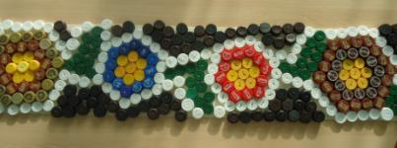  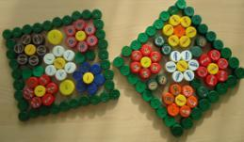  «Дорожки из пробок» | Изготовлены из полосы войлочной основы 60 см. Шириной, 3 метра длиной. Пробки разных размеров нашиты внутренней стороной вниз. | Используются для координации движений, воспитания правильной осанки, массаж стоп с целью профилактики плоскостопия.
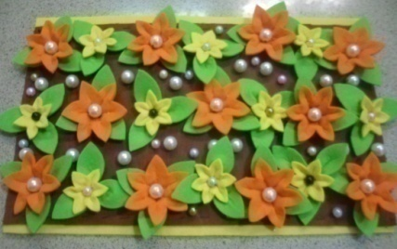  Впитывающий коврик | Изготовлен из тонкого фетра и бусинок разного размера | Используются для массажа стоп с целью профилактики плоскостопия.
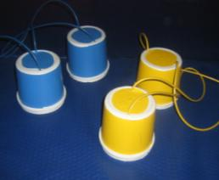  «Ходунки» | Изготовлены из пустых ведерок и шнурков. | Используется для координации движений, формирования правильной осанки, профилактики плоскостопия.
«Стопы»  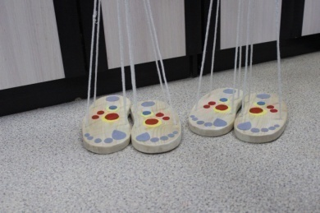 | Изготовлены из деревянных стелек и шнурков, фетр - противоскольжение | Используется для координации движений, профилактики плоскостопия, для эстафет.
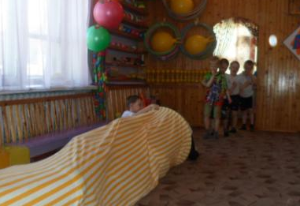  «Туннель» | Изготовлен из ткани и обруча. | Используется для ползания на четвереньках, ориентировка в пространстве, для проведения эстафет.
«Радужные обручи»  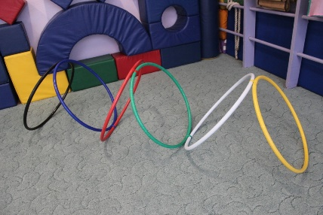 | Соединенные между собой обручи разного цвета | Используется для ползания на четвереньках, для проведения эстафет.
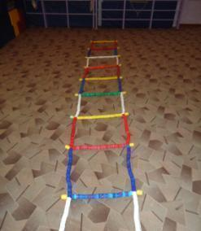  «Лесенка-чудесенка» | 80 см. шириной, 6 м. длиной изготовлена из пробок и веревки. | Используется в разной двигательной активности.
Разноцветный «Парашют»  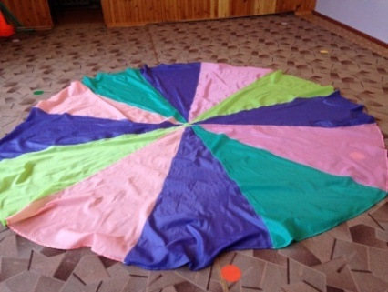 | Сшит из треугольных отрезов легкой цветной ткани, снабжен мягкими петлями на стыках | Используется для координации движений, развития ловкости, внимания, подвижных игр, восстановлении дыхания, релаксации.
«Тканебол»  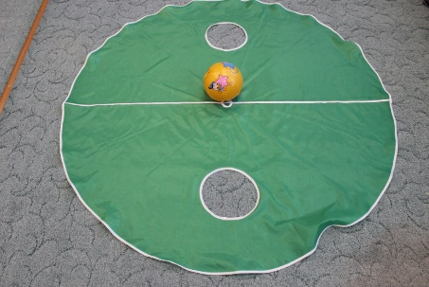 | Сшит из зеленной ткани, разделен на два поля с лунками | Используется для командной игры «Тканебол». Развитие ловкости, внимания, быстроты реакции.
Ворота  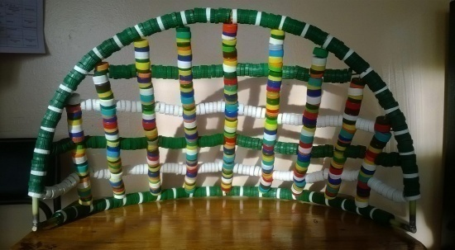 | Изготовлены из металлических прутьев и оформлены с помощью пробок. | Используются для игр спортивного характера: хоккей, футбол, керлинг. Развитие координации движения, ловкости, быстроты реакции, глазомера.
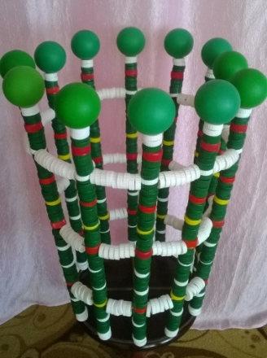  Корзина | Изготовлена из металлических прутьев и оформлена с помощью пробок и мячей. | Используется для метания мячей, развитие ловкости и глазомера. Можно использовать для хранения мячей.
Стойка с колокольчиками  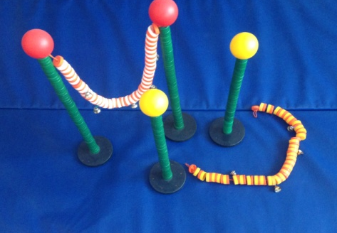 | Изготовлена из металлических прутьев на дисках от гантелей, оформлена пробками и колокольчиками. | Используется для ползания на четвереньках, для прокатывания мяча, без верхней планки используется как ориентиры. Развитие координации движения, ловкости, глазомера.
Многоуровневая стойка  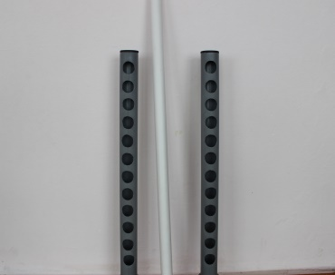 | Изготовлена из пластиковых труб, с отверстиями для планки на разную высоту, расстояние между отверстий 5 см. | Используется для ползания, перешагивания, перепрыгивания, прокатывания мяча и тд., без верхней планки используется как ориентиры. Развитие координации движения, ловкости, глазомера.
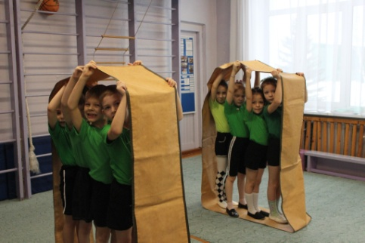  «Гусеница» | Изготовлена из полосы дерматина 50 – 60 см. Шириной, 3-4 метра длиной. | Развитие координации, внимания, согласованность движений, коммуникативных качеств, умения работать коллективно. Используется в эстафетах.
Разноцветные шнурочки  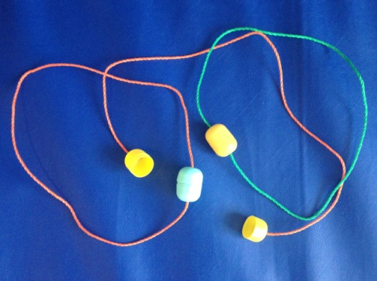 | Изготовлены из цветных веревок на концах футляры от «Киндер яйца». Соединяются в малое кольцо. | Используются для общеразвивающих упражнений.
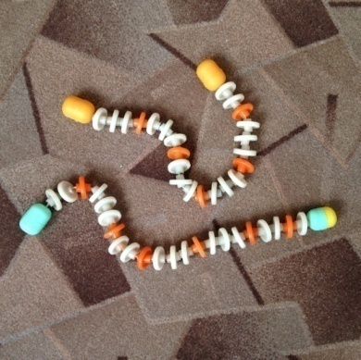  Массажер | Изготовлены из пластмассовых счетных косточек. | Используются для общеразвивающих упражнений и как массажер.
Эспендер  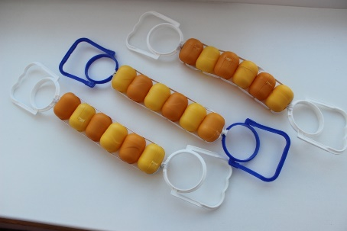 | Изготовлен из шнуровой резинки, футляра «Киндер яйца», ручки от пятилитровых бутылей. | Используется для силовых общеразвивающих упражнений.
«Солнышко»  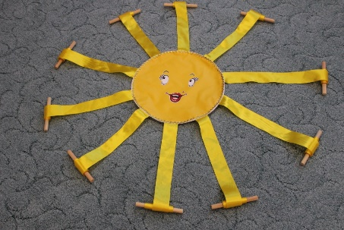 | Дермантин, атласные ленты, деревянные палочки. | Используется для развитие мелкой моторики рук, скорости.
«Змейка» большая  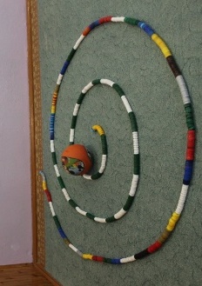 | Изготовлена с помощью веревки, и пробок | Используется для прокатывания баскетбольного мяча руками. Развитие координации движения, ловкости.
«Змейка» маленькая  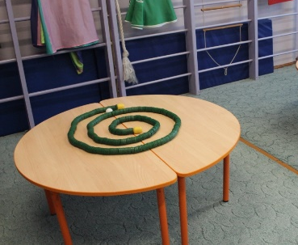 | Изготовлена с помощью веревки, и пробок | Используется для прокатывания теннисного мячика с помощью дыхания ртом. Развитие координации движения, ловкости, глазомера.
«Радужные шарики»  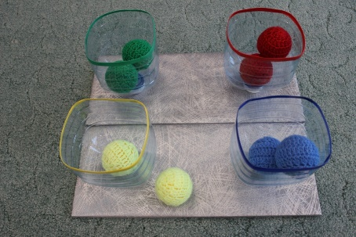 | Изготовлено их пластиковых бутылок и вязанных мячей | Используется для метания. Развитие ловкости, глазомера.

2.2.2.Вариативность использования нестандартного оборудования для профилактики и коррекции опорно-двигательного аппарата у детей старшего дошкольного возраста

«Искусственная тропа здоровья»
Оздоровительная ходьба с использованием нестандартного физкультурного оборудования. Рекомендуется детям старшего дошкольного возраста для укрепления мышц, которые поддерживают внутренний свод стопы и стимуляции активных точек, расположенных на подошвах ног. Ходьба выполняется в помещении при t – 22˚-24 ˚С, дети должны быть босиком. Используется в разных видах двигательной деятельности: утренняя гимнастика, вводная часть физкультурного занятия, как закаливающее мероприятие после дневного сна. «Искусственная тропа здоровья» состоит:
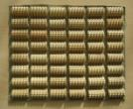  Жесткий ребристый коврик | 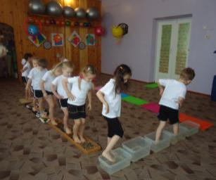
Массажные коврики средней жесткости
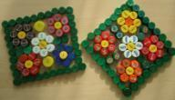

Крупные камни (галька)
Мелкие камни (галька)

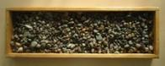

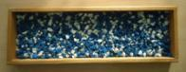
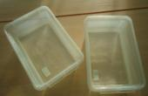  Емкости с водой (комнатной t) | 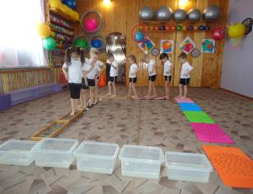
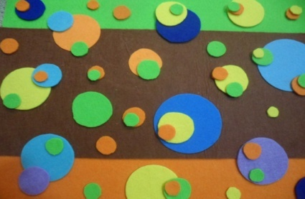
Впитывающий коврик
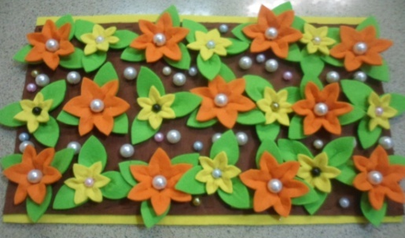

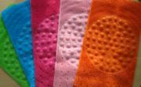
Резиновые коврики

Упражнения с использованием «Лесенки-чудесенки».

Многофункциональная «Лесенка-чудесенка» - 80 см. шириной, 6 м. длиной изготовлена из пробок и веревки. Закрепляется за крюки на противоположных сторонах зала. Высота регулируется в зависимости от упражнений и возраста детей. Используется для упражнений в разных видах ходьбы, бега, прыжков, лазания, метания, прокатывание и перебрасывание мяча, в подвижных играх с элементами волейбола, для профилактики нарушений осанки и плоскостопия.
Варианты использования:

«Лесенка-чудесенка» лежит на полу.  - Ходьба широким шагом через поперечные ступени.  - Ходьба приставным боковым шагом.  - Ходьба и бег; колени поднимать как можно выше.  - Ходьба из клетки в клетку с мешочком на голове.  - Ходьба обычным шагом с отбиванием мяча в клетки.  - Прыжки из клетки в клетку с зажатым между ног мешочком, мячом. | 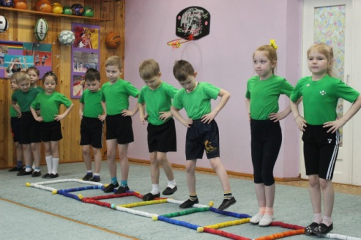  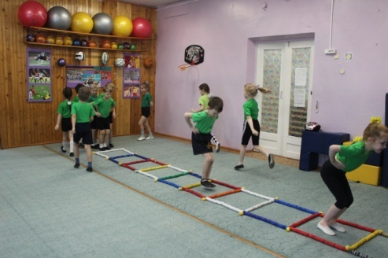
«Лесенка-чудесенка» приподнята горизонтально на высоту 25-50 см.  - Перешагивание и прыжки из клетки в клетку.  - Перешагивание и подлезание под клетками.  - Ползание на четвереньках разными способами; попеременно пролезать и подлезать под клетками.  - Прокатывание мяча друг другу | 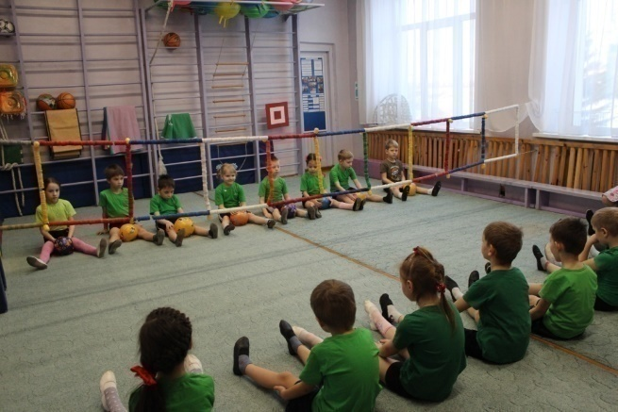
«Лесенка-чудесенка» натянута в виде вертикальной стенки.  - Ходьба змейкой с пролезанием в клетки боком.  - Прокатывания мяча с отталкиванием его головой. | 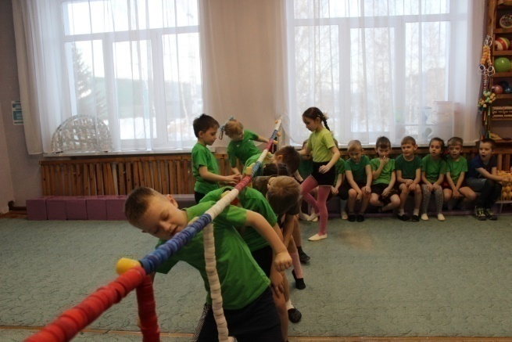
Перебрасывание мяча друг другу разными способами (снизу, из-за головы и т.д.) из положения, стоя и сидя. | 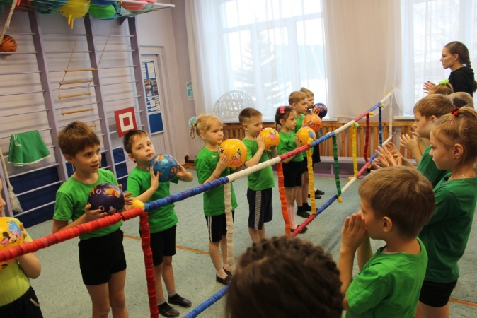

Упражнения с использованием «Парашюта»
Как многофункциональное спортивно – игровое нетрадиционное пособие. Разноцветный парашют – сшит из треугольных отрезов легкой цветной ткани, снабжен мягкими петлями на стыках. Используется для координации движений, развития ловкости, внимания, подвижных игр, восстановлении дыхания, релаксации. Совершенствование познавательной активности; снижение психоэмоционального напряжения; развитие ловкости; внимания, быстроты реакции; коммуникативные навыки в общей игре.

Варианты использования:
Малоподвижная игра  «Карусель» | 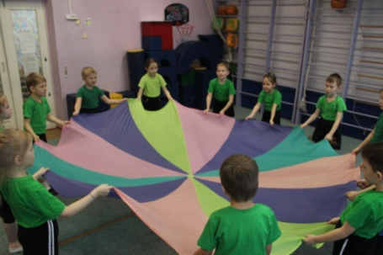
Художественное слово | Содержание движений
Вот на улице веселье,  Запестрели карусели!  А народ жужжит, как шмель…  Ах, какая карусель! | Дети встают вокруг парашюта, берутся одной рукой.
Еле – еле закружились карусели… | Начинают с шага медленный бег в правую сторону, а затем ускоряют темп.
Раз, два. Раз, два.  Вот и кончилась игра.  Эй, веселый наш народ,  Нас Ярмарка движений ждет! | Махи «Парашютом» вверх, вниз.
Вот на улице веселье,  Запестрели карусели!  А народ жужжит, как шмель…  Ах, какая карусель! | Дети меняют руку, двигаются в другую сторону.
Еле – еле закружились карусели… | Дети начинают с шага медленный бег в левую сторону, а затем ускоряют его.
Раз, два. Раз, два.  Вот и кончилась игра. | Махи «Парашютом» вверх, вниз.
Подвижная игра  «Мышеловка» | 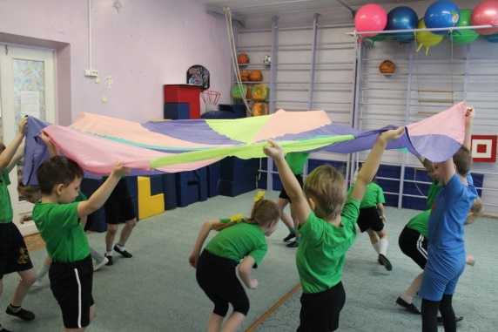
Дети, изображающие мышеловку, произносят слова:  Ах, как мыши надоели,  Развелось их просто страсть.  Все погрызли, все поели,  Всюду лезут – вот напасть.  Берегитесь же, плутовки,  Доберемся мы до вас.  Вот поставим мышеловки,  Переловим всех за раз! | Играющие распределяются на две группы. Одна группа поднимает «Парашют» над головой – мышеловка. Остальные изображают мышей, вбегая и выбегая из мышеловки.
 | По сигналу: «Хлоп!» - дети, стоящие в кругу, опускают «Парашют» и приседают – мышеловка захлопнута.Дети, не попавшие в мышеловку должны угадать, кто в мышеловке
Релаксация «Осанка»  Хватит спинушку тянуть,  Надо лечь и отдохнуть.  Ну-ка, правильно лежим?  Мы на это поглядим!  Лежат ровно пяточки,  Плечики лопаточки.  Спинка ровная, прямая,  А могла бы быть кривая!  Хорошо нам отдыхать,  Но пора уже вставать!  Крепче кулачки сожмите,  Их повыше поднимите.  Все присели, потянулись,  Потянулись, улыбнулись!  Вот пора нам и вставать,  Бодрый день наш продолжать! | 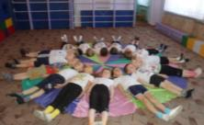  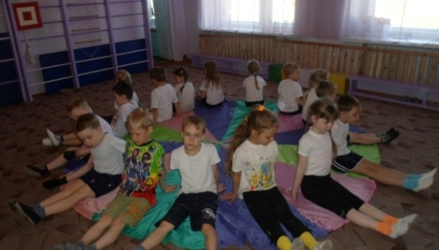
В спортивных праздниках, эстафетах, развлечений | 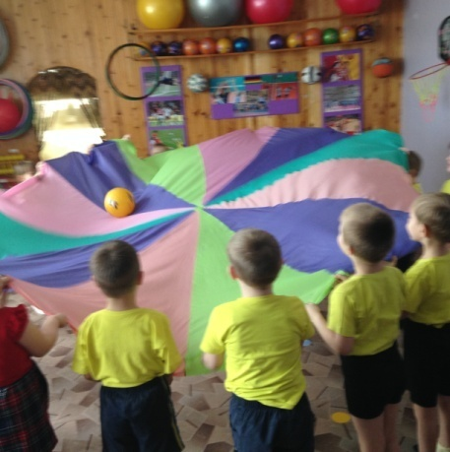
В общеразвивающих упражнениях | 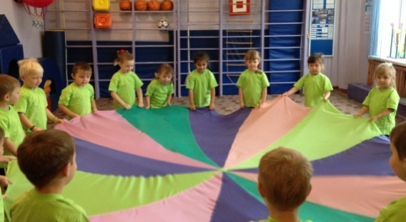

Упражнения с использованием «Тканебол».
Спортивное – игровое нетрадиционное оборудование. Сшито из легкой зеленой ткани с прорезями для мяча. Используется для развития ловкости, внимания, координации движений, быстроты реакции, командных качеств в подвижной игре.
Варианты использования:
Малоподвижная игра «Тканебол» | 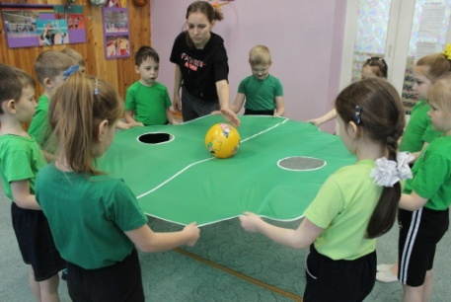

Упражнения с использованием «Солнышко».
Сшито из дермантина и атласных лент, на конце которых закреплены деревянные палочки. Развивает мелкую моторику рук, быстроту, скорость, внимание. Используется как самостоятельное упражнение или как малоподвижная игра.
Варианты использования:
В спортивных праздниках, эстафетах, развлечений | 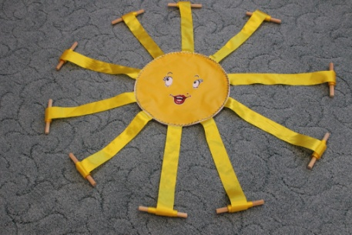
Для развития мелкой моторики | 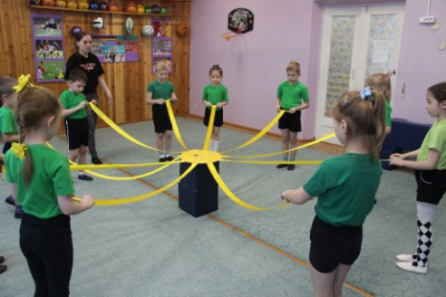

Упражнения с использованием «Змейки большой» и
«Змейки маленькой».
Данное оборудование сделано из веревки и пробок.«Змейка большая» используется для прокатывания баскетбольного мяча руками. Развивает координации движения, ловкость. «Змейка маленькая» используется для прокатывания теннисного мячика с помощью дыхания ртом. Развитие координации движения, ловкости, глазомера.

Варианты использования:
В спортивных праздниках, эстафетах, развлечений. | 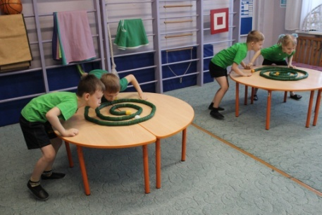
В круговой тренировке | 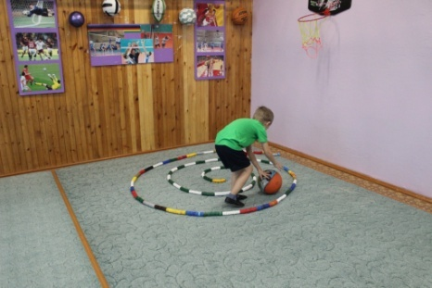

Использование нестандартного оборудования в упражнениях для воспитания правильной осанки.

Физические упражнения – ведущее средство в профилактике нарушений осанки. Общеразвивающие упражнения используются при всех видах нарушения осанки и вызывают улучшение кровообращения и дыхания, улучшают трофические процессы. Общеразвивающие упражнения используются из различных исходных положений, для всех мышечных групп, регулируя общую нагрузку занятия. Они могут выполняться с предметами и без них, с использованием тренажеров. Физические упражнения подбираются в соответствии с видом нарушения осанки. Упражнения, обеспечивающие коррекцию имеющегося нарушения осанки, называются корригирующими (или специальными), их выполнение приводит к устранению дефекта.

Вид упражнения | Методические приемы
И.П. – стойка ноги широко, «шнурок» на вытянутых руках над головой.  Наклоны туловища в право, влево. | Ноги не сгибать, следить чтобы «шнурок» был натянут | 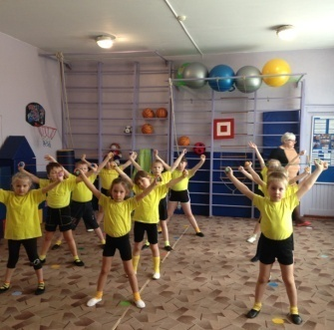
И.П. – основная стойка.  «Шнурок» внизу, приседание, «шнурок» на вытянутых руках, перед собой. | При приседании стопу на носок, спина прямая. | 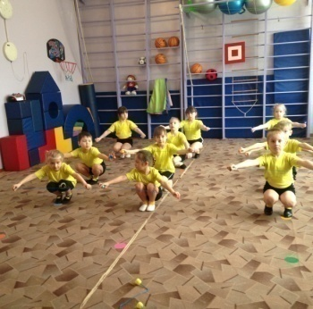
И.П. – сидя, ноги вместе.  Наклоны вперед, коснуться натянутым «шнурком» до носков. | При наклоне следить, чтобы колени не сгибались. | 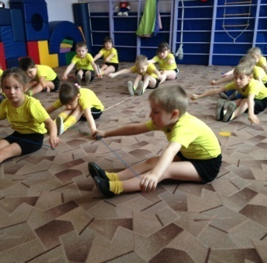
И. П. – лежа на спине, ноги вместе, «массажер» натянут, на вытянутых руках. Растягивание позвоночника. | Одновременно потянуть носочки и руки. | 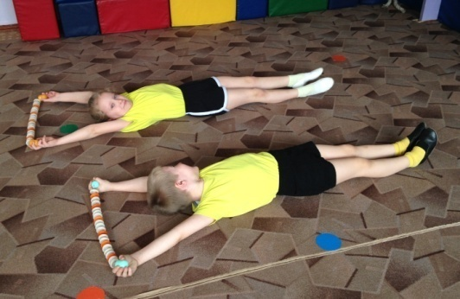
И. П. – лежа на спине, ноги вместе, «массажер» натянут, на вытянутых руках. Достать носками до растянутого «шнурка». | Ноги прямые. | 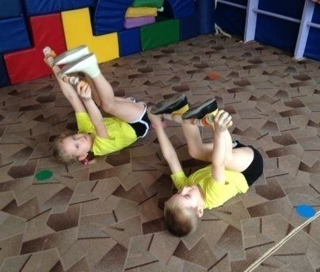
И.П. – лежа на животе, «массажер» натянут  1-2 – прогнувшись  3-6 – держать  7-8 – И.П. | Равномерный прогиб в грудном отделе и поднимании ног. | 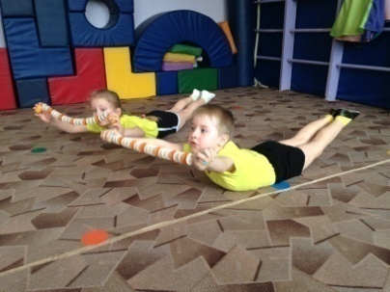
И.П. – сидя на скамейке. Прокатывание стопами «массажер». | Легкое надавливание на «шнурок». Спина прямая. | 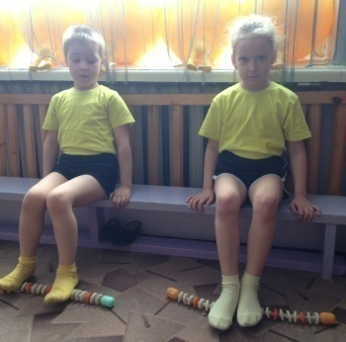

Использование нестандартного оборудования в играх-эстафетах.

В каждой игре-эстафете одновременно решается ряд задач. Закрепляются и совершенствуются двигательные навыки, развивается умение ориентироваться в пространстве, развиваются физические качества: ловкость, быстрота, выносливость, координация движений, точность, быстрота реакции и т.д. наряду с этим у детей воспитываются смелость, самостоятельность, решительность, дисциплинированность и др. происходит комплексное развитие физических и морально-волевых качеств детей.

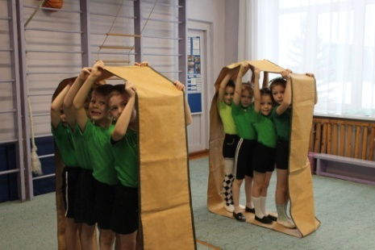 | «Гусеница»  Ходьба тройками, четверками. Развитие координации, внимания, согласованность движений, коммуникативных качеств, умения работать коллективно.
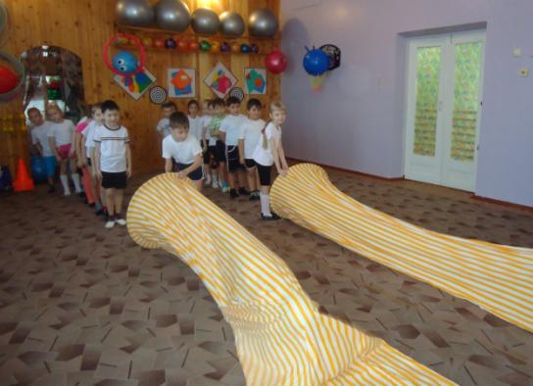 | «Тунель»  Ползание на четвереньках, развитие ориентировки в пространстве.
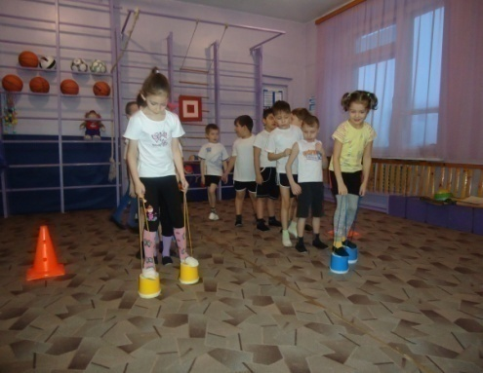 | «Ходунки»  Ходьба на повышенной опоре, развитие внимания, ловкости, силы, выносливости, координации движений.
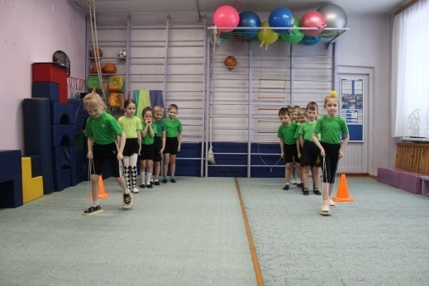 | «Стопы»  Ходьба на повышенной опоре, развитие внимания, ловкости, силы, выносливости, координации движений.
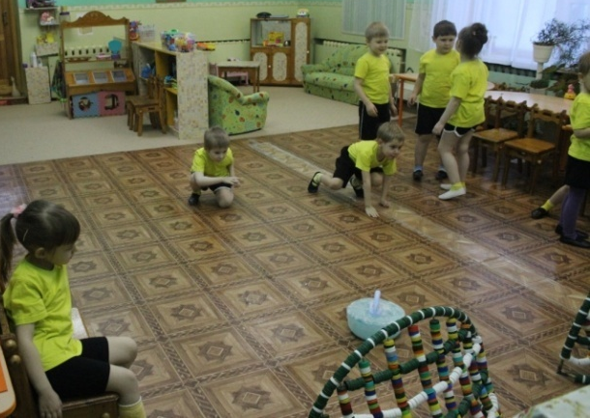 | «Керлинг»  Скольжение ледяных камней в ворота, развитие силы, выносливости, терпения.
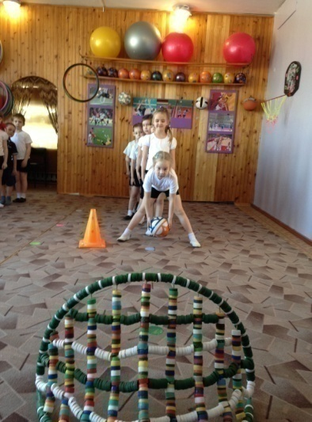 | Использование ворот.  Прокатывание мяча в ворота.  Развитие точности и глазомера.
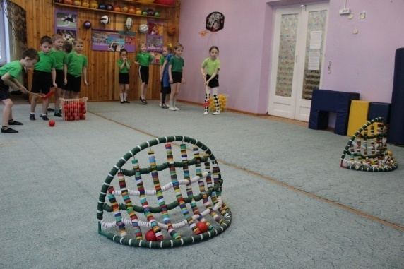 | С клюшкой и малым мячом.
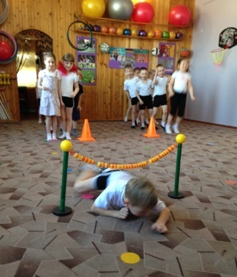 | Стойка с колокольчиками  Проползи, не задень.
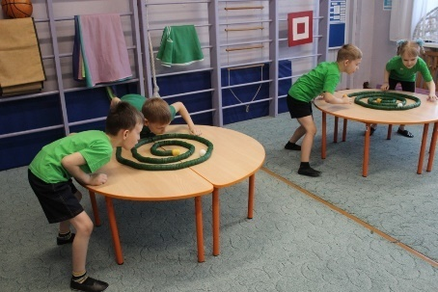 | Прокатывание теннисного мячика с помощью дыхания ртом, парами или по одному

Использование нестандартного оборудования в «Круговой тренировке».

Для повышения эффективности физического воспитания преимущество должны иметь физические упражнения, оказывающие разностороннее воздействие на организм, и выраженный тренирующий эффект. Для этого мы применяем круговую тренировку.
Для создания у детей интереса к круговой тренировке используются заранее продуманные организационно-методические приёмы. Учитывая, что в дошкольном возрасте основным видом деятельности ребёнка является игра, необходимо таким образом организовать круговую тренировку, чтобы она воспринималась детьми как часть игры.
Детей желательно нужно распределить по подгруппам в зависимости от состояния здоровья, физического развития и физической подготовленности. В каждой подгруппе находятся дети со сходными показателями. Детей различных подгрупп можно отметить каким-либо отличительным знаком или эмблемой (например, использовать нарукавные повязки или пояса разных цветов, не стесняющие движений).
Методической основой «круговой тренировки» является многократное выполнение определенных движений, в условиях точного дозирования нагрузки и точно установленного порядка ее изменения и чередования с отдыхом. Поэтому круговая тренировка представляет собой организационно-методическую форму образовательной деятельности, направленной в основном на комплексное развитие двигательных качеств.
Стандартные черты круговой тренировки
- Последовательное выполнение упражнений в процессе прохождения «станций», расположенных по кругу.
- Использование хорошо освоенных упражнений.
- Последовательное включение в работу различных мышечных групп.
- Регламентация работы и отдыха на каждой «станции».
- Индивидуализация тренировочной нагрузки.
- Систематическое и постепенное повышение тренировочных требований.
Задачи круговой тренировки:
- сохранение и укрепление здоровья детей, улучшение их двигательного статуса с учётом индивидуальных возможностей и способностей.
- совершенствование физических качеств,
- закрепление двигательных умений и навыков.
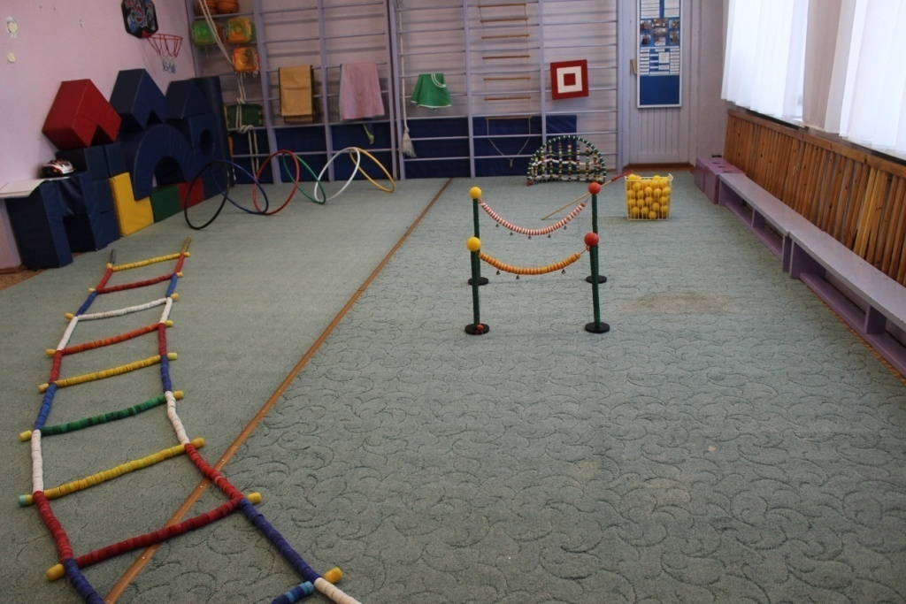
Круговая тренировка – способ организации образовательной деятельности, используемый в основном в работе со школьниками, однако практика показала возможность применения их и со старшими дошкольниками. Принцип организации такой образовательной деятельности достаточно прост. Вводную и заключительную часть мы проводим в традиционной форме. В течение времени, отведенного для выполнения основной части, мы организуем собственно круговую тренировку.
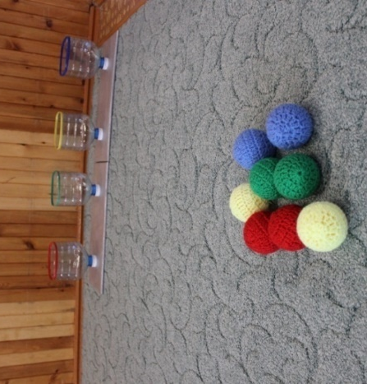
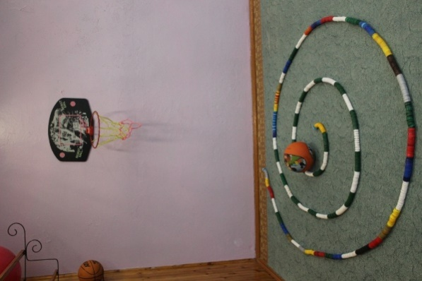
ЗАКЛЮЧЕНИЕ
Основная цель, руководимая нами в разработке данной серии вариантов использования нестандартного оборудования для детей старшего дошкольного возраста, заключается вувлечении ребенка интересной и полезной деятельностью. Все нестандартное оборудование используется для упражнений в равновесии, развития координации, внимания, прыгучести, ловкости, формирования правильной осанки. Занятия дают прекрасные результаты, а проведение занятий в игровой форме с музыкальным сопровождением вызывают повышенный интерес детей, создают благоприятную психологическую атмосферу, положительный эмоциональный настрой детей.
Нестандартное оборудование используется во всех видах физкультурно-оздоровительной работы: утренней гимнастики, гимнастике пробуждения, дыхательных упражнениях, физкультурных занятиях, играх и развлечениях, самостоятельной двигательной деятельности.
Растущий организм постоянно нуждается в движении. Поэтому перед педагогами и родителями стоит задача позаботиться об организации, разнообразии двигательной деятельности, а также выполнении основных задач и требований к содержанию физкультурно-оздоровительной работы с детьми.
Радужные цвета, веселое смешное оборудование находят положительный отклик в эмоциональном восприятии ребенка. Все это способствует повышению интереса, активности детей, более качественному выполнению упражнений. Эмоциональные переживания во время занятий благотворно влияют на функциональное состояние мозга, повышают тонус всех систем организма. Правильный подбор традиционного и нестандартного оборудования, рационального его использования способствует укреплению и развитию мышцы. С помощью нестандартных и нетрадиционных средств физического воспитания оптимизируется естественный процесс становления опорно-двигательного аппарата растущего ребенка, что является положительной предпосылкой для перехода в более широкий и трудный социум - школу.
ЛИТЕРАТУРА

- Аронова, Е. Ю., Физкультурно-оздоровительная работа с дошкольниками в детском саду и дома. Режим. Закаливание. Игры и упражнения [Текст]: / Е. Ю. Аронова, К. А. Хашабова // - М.: Школьная Пресса, 2007.- 143с.
- Борисова, Е.Н., Система организации физкультурно-оздоровительной работы с дошкольниками [Текст]: /Е.Н. Борисова// Волгоград Панорама; Москва: Глобус, 2007. – 112 с.
- Вареник, Е.Н. Физкультурно-оздоровительные занятия с детьми 5-7 лет. [Текст] : / Е.Н. Вареник // М.: ТЦ Сфера, 2008. – 128 с.
- Воронова, Е.К., Игры-эстафеты для детей 5-7 лет [Текст]: Практическое пособие / Е.К. Воронова// М.: АРКТИ, 2009. – 88 с.
- Голицицина, Н.С., Нетрадиционные занятия физкультурой в дошкольном образовательном учреждении. [Текст]: / Н.С. Голицицина // М.: «Издательство Скрипторий 2003», 2004. – 72с.
- Макарова, З.С., Оздоровление и реабилитация часто болеющих детей: [Текст]: учебное пособие для педагогов. / З.С. Макарова, Л.Г. Голубева. – М.: ВЛАДОС. – 2004. – 270 с.
- Пензулаева, Л.И. Физкультурные занятия в детском саду. Старшая группа. Конспекты занятий. [Текст]: / Л.И. Пензулаева// - М.: Мозаика-Синтез, 2015. – 128 с.
- Пензулаева, Л.И. Физкультурные занятия в детском саду. Подготовительная группа. Конспекты занятий. [Текст]: / Л.И. Пензулаева// - М.: Мозаика-Синтез, 2014. – 112 с.
- Пензулаева, Л.И. Оздоровительная гимнастика. Комплексы упражнений. Для занятий с детьми 3 – 7 лет. [Текст]: / Л.И. Пензулаева// - М.: Мозаика-Синтез, 2016. – 128 с.
- Хухлаева, Д. В., Методика физического воспитания в дошкольных учреждениях [Текст]: /Д. В. Хухлаева. - М.: Просвещение, 2004. – 84 с.
- Шарманова, С.Б., Морское царство. Применение сюжетных занятий на основе ритмической гимнастики в физическом воспитании детей дошкольного возраста. [Текст]: / С.Б. Шарманова Учебное пособие под ред. А.И. Федорова. - Челябинск: УралГАФК. 1996. - 90 с.

ПРИЛОЖЕНИЕ
Приложение 1

Конспект физкультурно-оздоровительного занятия
с использованием нестандартного оборудования
(старший дошкольный возраст)
Задачи: повторить ходьбу и бег с изменением направления и темпа движения; упражнять в равновесии, обучать перебрасыванию мяча через шнур, развивать точность движений, глазомер; профилактика нарушений осанки и плоскостопия.
Оборудование: «Искусственная тропа здоровья» (массажные коврики, емкости с речной галькой, емкости с водой комнатной t., ребристая деревянная доска, впитывающие коврики); легкие резиновые мячи (по количеству детей), «Лесенка – чудесенка».
I. Подготовительная часть (5 мин.).
- Построение, приветствие.
2. Ходьба обычная, ходьба с коррекционными упражнениями для стопы и осанки:
- ходьба на носочках, до 30с.
- ходьба на пятках, на внешней стороне стопы, на внутренней стороне стопы, до 30с.
- с высоким подниманием бедра, до 30с.
3. Прыжки на обеих ногах с продвижением вперёд, до 30с.
4. Дыхательное упражнение.
5. Оздоровительный бег в медленном темпе, до 1мин.
Разнообразный бег с изменением темпа и направления движения.
6. Ходьба по «Искусственной тропе здоровья». Выполняется босиком, друг за другом.
II. Основная часть (20 мин.).
Общеразвивающие упражнения с мячами (10 мин.).
1.И. п.: стоя прямо, ноги слегка расставить, руки опустить, мяч держать в правой руке.
Выполнение: поднять руки через стороны вверх, переложить мяч из правой руки в левую. Опустить руки через стороны вниз. Повторить (6-8р.)
2.И.п.: то же.
Выполнение: поднять правую (левую) ногу, согнув ее в колене. Переложить мяч из одной руки в другую под коленом, вернуться в исходное положение. Повторить (6-8р.)
3.И.п.: сидя на полу, скрестив ноги, в руки взять мяч.
Выполнение: повернуться вправо (влево), положить мяч сбоку. Сесть прямо, руки положить на колени. Повернуться, взять мяч. Вернуться в исходное положение. Повторить (6-8р.)
4.И.п.: сидя, прямые ноги вместе. В одной руке держать мяч.
Выполнение: приподнять ноги от пола, переложить под ногами мяч из одной руки в другую, вернуться в исходное положение. Повторить (6-8р.)
5.И.п.: то же.
Выполнение: положить мяч на пол сбоку и, придерживая его руками, прокатить вокруг себя. Повторить (6-8р.)
6.И.п.: сидя, ноги врозь.
Выполнение: положить мяч между ступнями, взять его ступнями, приподнять, подтянуть к себе, согнув ноги. Вытянуть ноги; снова положить мяч на пол.
7. И.п.: сидя, ноги прямые, мяч, держать двумя руками перед собой.
Выполнение: лечь на спину, поднять руки и коснуться за головой мячом пола. Опустить руки. Повторить (6-8р.)
10. И.п.: стоя на коленях, взять в руки мяч.
Выполнение: наклониться вперед, положить мяч подальше от себя. Выпрямиться. Снова наклониться и взять мяч. Повторить (6-8р.)
11. И.п.: лежа на спине, руки вытянуть вдоль туловища, в одной руке мяч.
Выполнение: поднять руки вверх, взять мяч двумя руками и положить его как можно дальше. Руки вытянуть вдоль туловища, затем поднять руки, взять мяч и вернуться в исходное положение. Повторить (6-8р.)
Основные виды движений (10 мин.).
Посередине зала натягивается «Лесенка-чудесенка».
Дети делятся на две подгруппы, встают на противоположные площадки парами напротив друг друга.
- Выполняют перебрасывание мяча друг другу через «Лесенку-чудесенку» от груди двумя раками.
- Выполняют перебрасывание мяча через «Лесенку-чудесенку» снизу вверх друг другу.
- Перекатывание мяча под «Лесенкой-чудесенкой» друг другу. И.п.: стоя, ноги на ширине плеч, наклон вперед.
Подвижная игра«У кого меньше мячей». (5 мин).
Дети делятся на две команды. Мячи по количеству детей. По первому сигналу, дети перекидывают мячи на противоположную сторону площадки, разделенные «Лесенкой-чудесенкой». По второму сигналу перебрасывание останавливается, подсчитывается Количество мячей на каждой площадке, у какой команды меньше мячей, та команда выигрывает. Игра продолжается до трех и более очков.
III. Заключительная часть. (2 мин).
Построение. Ходьба по залу друг за другом.

Конспект физкультурно-оздоровительного занятия
«Доктор Айболит».
Оборудование: канат, два обруча, колокольчик, привязанный к середине шнура, мячи и мешочки по количеству детей, 3 корзины, 2 бумажные мишени, мягкая игрушка обезьяна, письмо, маршрутная карта.
Педагог сообщает, что ребятам пришло письмо от Доктора Айболита. В письме говорится, что Айболит приплыл в Африку лечить зверей, но Бармалей взял его в плен. Дети решают, что нужно спасти доктора Айболита.
1. Разминка
Спокойная ходьба; затем бег «по высокой траве» (высоко поднимая колени), «по камням» (ноги из стороны в сторону), «по воде» (выбрасывая ноги вперед).
Спокойная ходьба – дети расходятся в две колонны.
2. Общеразвивающие упражнения.
«Сигнальные флажки».
И.П. – основная стойка – ноги слегка расставлены, руки опущены.
1. руки в стороны
2. вверх
3. вперед
4. вернуться в И. П.
«Смотрим в бинокль».
И.П. – основная стойка – ноги слегка расставлены, руки опущены.
1. поворот вправо
2. прямо
3. влево
4. вернуться в И.П.
«Проверяем сети».
И.П. – ноги на ширине плеч.
1. наклон вниз, достать руками пол.
2. выпрямиться, руки к плечам.
«Моем палубу».
И.П. – основная стойка – выпад правой рукой вперед, пружиниться, то же в другую сторону.
«Спляшем».
И.П. – руки на поясе. На счет «раз» ногу поставить на пятку,
2 – присесть, стать
3 – другую ногу на пятку
4 – присесть, встать.
Упражнения на вытяжку позвоночника (проводится без музыкального сопровождения).
«Проверяем высоту матч».
И.П. – руки вверх, ладонями друг к другу, на вдох – тянуть руки вверх, не отрывая пятки от пола.
«Влезаем по лесенке».
И.П. – руки вверх, ладонями друг к другу, на вдох – тянемся одной рукой, затем другой, ноги не отрывая от пола.
«Проверяем крепость мачты».
И.П. - руки вверх, ладонями друг к другу. Поворачиваем ноги на четыре счета вправо (влево). Туловище стараемся держать прямо (не поворачиваем).
«Закрепляем мачту».
И.П. - руки вверх, ладонями друг к другу. Поворот ногами вправо, туловище влево, то же в другую сторону.
«Шторм».
Упражнение на равновесие.
И.П. – руки в стороны, стоять на пятках (10 сек).
«Пловцы».
Имитируются стили плавания: брасс, кроль.
«Отдых».
Выбрались на берег, отдыхаем (поза – сели по-турецки, расслабились, голову опустили).
Препятствия.
На видном месте привязана за лапу обезьяна. Педагог подзывает отдохнувших ребят, и они вместе подходят к обезьяне, которая держит в лапе листок бумаги – это маршрутная карта Бармалея, и в ней указано, как найти Айболита.
Дети решают, как они будут преодолевать препятствия через реку можно перебраться по канату, а чтобы пройти по сужающему туннелю, нужно пролезть боком и проползти на четвереньках. Пробраться через болото можно прыгая с кочки на кочку. Чтобы достать ключ, надо сбить кокос.
1. «Перейдем через реку» - ходьба по канату.
2. «Проберемся по туннелю» - пролезть по «Туннелю» – на четвереньках.
3. «Накормим дракона яблоками» - метание мячей в корзину.
4. «Перейдем через болото» прыжки на 2-х ногах с кочки на кочку.
5. «Сбей кокосовый орех и достань ключ» - метание в вертикальную цель.
В кокосе оказывается два ключа, дети решают, какой ключ подойдет.
Из темницы выходит Доктор Айболит.
Айболит: Здравствуйте ребятишки. Спасибо, что пришли ко мне на помощь, освободили меня из темницы. Но я боюсь, что Бармалей может здесь появиться, и тогда и вас он может посадить в свою тюрьму. Давайте я научу вас играть в волшебную игру. В этой игре нужно уметь помогать друг другу.
Разделитесь на пары, и как только я назову какой-нибудь предмет, вы должны будете в него «превратиться».
Педагог обращает внимание на записку, которую кто-то положил под пальму, пока дети играли. Это записка от Бармалея. Он соглашается отдать детям свой корабль, чтобы они поскорее уплыли из Африки, но ставит свое условие: отгадать загадки.
1. Чтобы сильная волна
Нас с места сдвинуть не смогла,
За борт мы цепь бросаем
И в воду опускаем. (Якорь).

2. Чтоб увидеть мне вдали
Как проплывают корабли
В него я быстро погляжу
И всем ребятам расскажу. (Бинокль).

3. В бинокль злюку разгляжу
И капитану доложу
Знают вес прекрасно –
Зубы острые, как нож
Лучше ты ее не рожь! (Акула).
Дети отгадывают загадки. Айболит остается лечить больных зверей, а на дорожку раздает детям сладкие пилюли (конфеты, витамины).

Спортивно-познавательное интегрированное занятие
"Эстафета насекомых"
Задачи: развивать эмоциональное настроение детей, закреплять умения использовать навыки физической культуры в повседневной жизни, пополнить знания о насекомых.
Оборудование: воздушные шары, веревка, кирпичики, пирамиды, мячи в форме пауков, ограничители, прямоугольники в форме пауков, мягкое оборудование для эстафет, различные мячи по количеству детей. Ход занятия:
Воспитатель: Мы находимся на стадионе «Лесная опушка». Сегодня здесь проводятся соревнования юных спортсменов – любителей насекомых. Но где же наши спортсмены? Никого не видно! Неужели никто не пришел на наши соревнования? Не может быть! Посмотрим внимательно, что нас окружает. Наклонитесь пониже. Внимательно осмотрите траву, цветочки и камушки, листья и стебли растений.
(Дети выполняют движения с элементами творчества).
– Ой, смотрите, ступайте осторожно! Вы там никого не видите?
Ответы детей.
Воспитатель: Оказывается, все спортсмены-насекомые торопятся, бегут, спешат к нам на соревнования. Просто их сразу не видно! Вот они идут!
Бодрые и веселые выходят они на дорожки стадиона. Приятно смотреть на юных спортсменов: плечи у них расправлены, головы подняты, шаг твердый. Конечно же, это – многоборцы. (Дети выполняют движения комментатора)
А теперь, колонна как будто бы потекла. Стала похожей на извилистый ручеек. Посмотрите, спортсмены подросли – это они выполняют движения на носках. Как красиво они идут, стараются смотреть вперед. Но что я вижу! Спортсмены вдруг стали неуклюжими, переваливаются с боку на бок. Как это могло произойти? Вдруг что-то случилось? Нет, все нормально. Они бегут и идут, высоко поднимая колени, кого же они напоминают? Конечно же, они напоминают кузнечиков. Как они прыгают, просто молодцы!
– Подходит к концу парад физкультурников, машут руками – крыльями, успокаивают дыхание. А теперь, предлагаю разделиться на две команды, начнем соревнования. Первая команда – Пчелки, вторая – Кузнечики.
Воспитатель: Посмотрим, кто же из них выполнит лучше разминку?
Ритмоблок. (современная ритмическая музыка).
Выполняются движения по показу воспитателя.
– Молодцы! Все получают по одному баллу.
Соревнования начинаются с вопросов – за каждый правильный ответ команды получают фишки. У кого будет больше кругов – тот победитель.
– Дорогие дети! Вы даже себе представить не можете, сколько на Земле насекомых. Их гораздо больше, чем других животных, населяющих нашу планету. Существует специальная наука, которая изучает насекомых. Как она называется? (Энтомология).
Веселый комарик.
Загадка.
Летит, пищит, ноги длинные тащит,
случай не упустит – сядет и укусит. (Комар)
Соревнование: дети стоят в колоннах, на расстоянии натянута веревка. Необходимо перебросить шар через веревку и поймать его на другой стороне.
Дополнительные вопросы командам:
1. Почему насекомые называются насекомыми? (На животе имеются насечки).
2. Для чего в природе нужны комары? (Корм для насекомоядных).
3. Все ли комары пьют кровь? (Нет, только самки, чтобы отложить потомство, а самцы опыляют растения).
4. Когда комары звенят громче и пронзительнее? (Перед дождем).
Эстафета муравьи:
Загадка:
Домик прячется в лесу,
Все к нему жильцы несут:
И травинку, и хвоинку,
И какую-то личинку.
Есть в том доме сторожа,
Чуткие усики дрожат.
Угадай же поскорей,
Кто живет в нем? (Муравей).
– Правильно, а из чего муравьи строят домики? (Зарабатывают дополнительное очко).
Задание
Надо пройти по кирпичикам и положить колечко от пирамидки. Побеждает та команда, которая правильно и быстро собрала пирамиду.
Дополнительные вопросы:
1. Кто самый сильный на свете? (Муравей, т.к. он носит груз, превышающий его собственный вес в пятьдесят раз).
2. Если в муравейнике заметно бойкое движение – к какой погоде? (Теплой).
3. Когда муравьи прячутся в муравейнике – какая будет погода? (Дождливая).
4. Какую пользу приносят муравьи? (Защищают лес от короедов, тли, листоедов – санитары леса.)
Эстафета «Паук».
Загадка:
Наткет, наплетет, сядет и добычу ждет. (Паук).
Задание.
На спину детям укладывается паучок из проволоки. Необходимо проползти до ограничителя, не уронив паучка. При потере «Паука» задание выполняется сначала.
Дополнительные вопросы:
1. Паук усиленно плетет сети, – какая будет погода? (Сухая).
2. Паук спрятался, какая будет погода? (Дождь).
Эстафета «Трудолюбивые пчелы».
Загадка.
Домовитая хозяйка
Пролетает над лужайкой,
Похлопочет над цветком,
Он поделится медком. (Пчела).
Ученые подсчитали, что рабочая пчела в минуту облетает двенадцать цветков. А это значит, что за рабочий день она пролетит не менее семи тысяч цветков.
Задание.
По кругу разложены мячи разных размеров и форм, необходимо под счет педагога поймать три раза мяч и перебежать к другому мячу.
Дополнительные вопросы:
1. Пчелы летают вблизи ульев, к какой погоде? (К дождю).
2. Пчелы возвращаются поздно вечером, какая будет погода? (Хорошая).
Эстафета «Кузнечики».
Загадка.
Прыгает пружинка –
Зеленая спинка.
С травы на былинку,
С ветки на тропинку.
Задание.
Дети преодолевают полосу препятствий, составленную по уровню подготовки детей с зажатым между ног мячом.
Дополнительные вопросы:
Кто написал песенку «Про кузнечика»? (Носов).
Чем поет кузнечик? (Трет ножку об ножку).
Эстафета «Гусеница»
Загадка.
Волосата, зелена,
В листьях прячется она.
Хоть и много ножек,
Бегать все ж не может.
Задание.
Проползти по-пластунски под воротами.
Дополнительные вопросы:
– Кто назовет неправильный конкурс? (Конкурс про паука – паук не насекомое.)
Подведение итогов:
– Вы показали неплохие знания о насекомых, а также спортивную подготовку. Подсчитано, что на каждого человека приходится более двухсот миллионов разных насекомых. Каждый год открываются все новые и новые виды.
Предлагаем вам читать книги о насекомых и, конечно, же, быть сильными как муравьи, быстрыми как комары, трудолюбивыми как пчелы, красивыми как бабочки.

